Kraków, 4 listopada 2021 r.

Pociągi wracają na trasę Kraków Bonarka – Bielsko-Biała
Od 7 listopada znów pojedziemy pociągiem z Bielska-Białej do Krakowa. W Barwałdzie Średnim podróżni wsiądą do pociągów z nowego peronu w dogodniejszej lokalizacji. PKP Polskie Linie Kolejowe S.A. za 129 mln zł przygotowują trasę Kalwaria Zebrzydowska Lanckorona – Bielsko-Biała. Projekt jest współfinansowany w ramach Regionalnego Programu Operacyjnego Województwa Małopolskiego.
Wykonany zakres prac pozwala od 7 listopada na bezpośrednie połączenia pociągiem z Krakowa Bonarki do Bielska-Białej, bez zastępczej komunikacji autobusowej. Podróżni w Barwałdzie Średnim skorzystają z nowego peronu w dogodniejszej dla mieszkańców lokalizacji.
PLK kończą pierwszą fazę robót przy budowie mijanki w Barwałdzie Średnim. Gotowy jest peron. Przebudowano tor wraz z siecią trakcyjną. Wykonawca wybuduje drugi tor mijanki. Obok będzie peron. Kontynuowane będą roboty związane z montażem wiat, ławek, tablic informacyjnych.
Przystanek w nowym miejscu – docelowo z dwoma peronami, zwiększy dostępność i zapewni lepszą obsługę pasażerów. Na przystanku przewidziano wiaty, ławki i tablice informacyjne oraz oznakowanie. Perony będą dostępne dla osób o ograniczonych możliwościach poruszania się.

Mijanka usprawni przejazdy na jednotorowej trasie
Mijanka w Barwałdzie Średnim, to dodatkowy tor o długości blisko 1 km. Takie rozwiązanie stworzy warunki do mijania się pociągów na jednotorowej trasie Kalwaria Zebrzydowska Lanckorona – Bielsko-Biała. Zwiększy się przepustowość linii - przewoźnicy zyskają możliwość do uruchamiania dodatkowych połączeń z Krakowa na Podbeskidzie.

Dostępniejsze przystanki, krótsze podróże
Celem inwestycji PLK na linii Kalwaria Zebrzydowska Lanckorona – Bielsko-Biała (nr 117) jest zapewnienie atrakcyjnych podróży z Małopolski na Podbeskidzie. W połowie przyszłego roku planowane są krótsze o kilkanaście minut podróże z Kalwarii Zebrzydowskiej Lanckorona do Wadowic. Na odcinku Wadowice – Andrychów zwiększy się prędkości pociągów z 40 do 80 km/h.
Zrealizowano już prace między Wadowicami a Andrychowem. Dostęp do kolei zwiększył nowy przystanek Wadowice Osiedle Podhalanin. Lepszy komfort podróżnym zapewniają zmodernizowane perony na stacji Andrychów i przystankach w Choczni, Choczni Górnej, Inwałdzie. Bezpieczeństwo zwiększają prace na 40 przejazdach kolejowo-drogowych.
Prace prowadzone są w ramach projektu za 129 mln zł: „Rewitalizacja linii kolejowej nr 117 odcinek Kalwaria Zebrzydowska Lanckorona – Wadowice - granica województwa” (Etap I).Ich zakończenie zaplanowano na czerwiec 2022 r.
Projekt jest współfinansowany przez Unię Europejską ze środków Europejskiego Funduszu Rozwoju Regionalnego w ramach Regionalnego Programu Operacyjnego Województwa Małopolskiego.
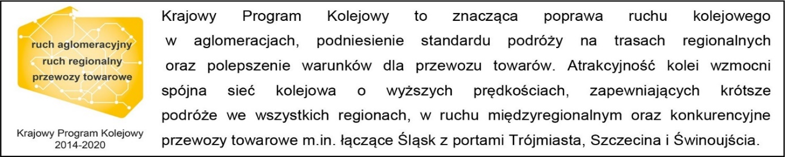

Kontakt dla mediów:
Dorota Szalacha
zespół prasowy
PKP Polskie Linie Kolejowe S.A.
rzecznik@plk-sa.pl
T: +48 694 480 153

